 | Escuela de Ciencias Exactas e Ingeniería  Ingeniería de Sistemas y Telecomunicaciones | Sistemas II – G01
 |  | Clases y Objetos
Cód. 1000350463 | Estudiante: Tomás Alejandro Cortés Girón | Fecha: 15/08/2019

EJERCICIO NO.1:
Dentro de la clase, se plantea realizar un ejercicio que nos permite tener un cuadrante y a partir de este, se muestre el cambio de posición en el eje “x” y “y” al momento de obtener números con diferente signo.
Para este ejercicio, se han de utilizar los métodos set y get.
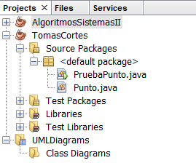  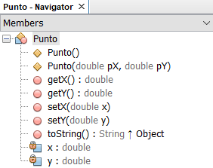  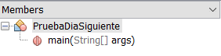 | 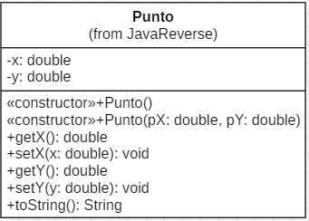  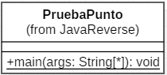
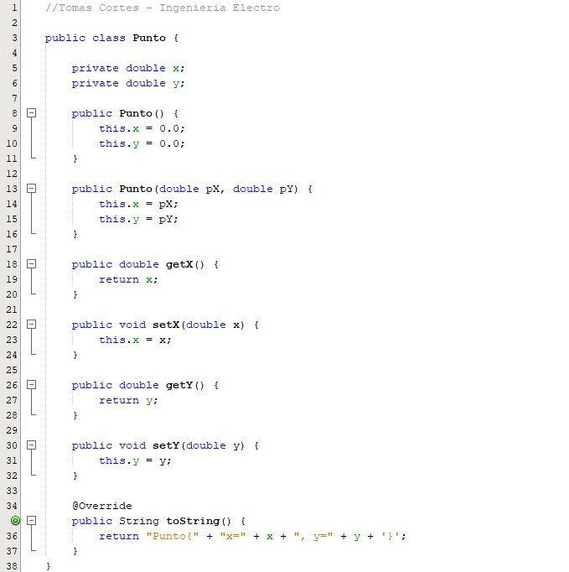

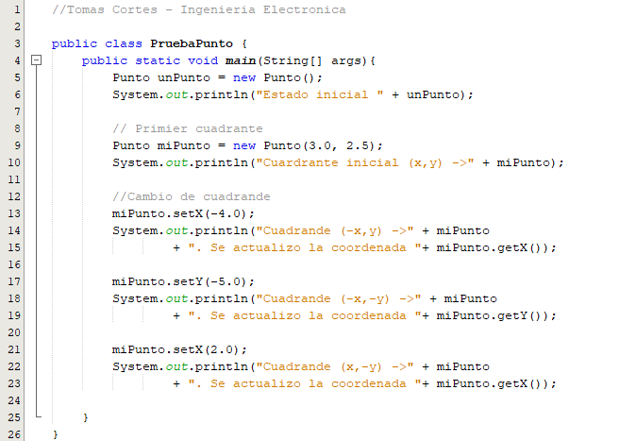
SALIDA:
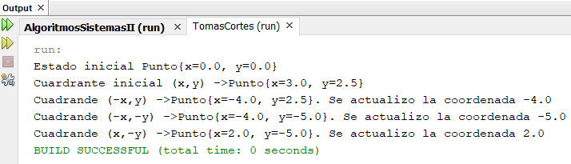
ANÁLISIS:
Como podemos observar, se mantiene la forma de trabajo de los anteriores algoritmos con la diferencia de que al momento de utilizarme el método get y set, se pudo observar un desarrollo dentro de la salida, correspondiente a la muestra de los valores y al cambio al momento de asignarles un nuevo valor.
Dentro de estos dos métodos, podemos encontrar que el método get, no posee parámetros y en la misma forma, posee un return para el valor correspondiente, ya sea “X” o “Y”, mientras los métodos sets, como se puede observar dentro del algoritmo, podemos encontrar que este, si tiene parámetros establecidos, seguido por un this. para el valor correspondiente.
Dentro de la salida, el método set se ve reflejado en la medida de que el valor “x” y “y”, se ve muestra al momento de presentarx los valores en los puntos correspondientes, mientras el método get, nos permite ver reflejado el cambio presentado dentro de la variable al cual se le asigno un nuevo valor, como se muestra dentro de la salida, esta acompañado por la frase de “se actualizo la coordenada”.
Y como podemos observar, todo lo anterior se ve reflejado de la manera esperada dentro de la salida.

